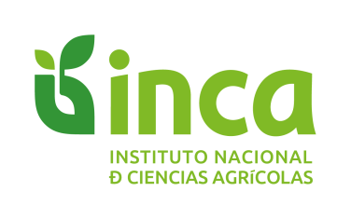
INSTITUTO NACIONAL DE CIENCIAS AGRÍCOLAS
Gaveta Postal No. 1, San José de las Lajas, Mayabeque, Cuba. C. P. 32700
Tel. / Fax: (53) (47) 86 3867
C. electrónico: yani@inca.edu.cu
Departamento Fisiología y Bioquímica Vegetal

San José de Las Lajas, 18 de noviembre de 2024
DICTAMEN DE PROYECTO
En la comisión científica del Departamento de Fisiología y Bioquímica Vegetal del INCA correspondiente al mes de noviembre, se evaluaron los resultados correspondientes al 2do semestre del 2024 del Proyecto: Nuevos Bioestimulantes a base de Rizobios y Oligosacarinas para Frijol y Soya, del Programa de desarrollo y uso sostenible de Bioinsumos agrícolas y veterinarios.
El proyecto avanza a pesar de las dificultades presentadas con equipamientos, situación energética y el déficit de combustible. No obstante, se caracterizaron biológicamente una nueva mezcla de oligosacáridos pécticos (OGAs) y se ejecutó un experimento para compararlos en el crecimiento y la activación de indicadores fisio-bioquímicos en soya y frijol. Con respecto a las validaciones en estos cultivos, existió un atraso debido a las dificultades anteriormente mencionadas, pero actualmente están siendo recuperadas. El proyecto avanza en la caracterización química y en las pruebas toxicológicas de ambos bioproductos, requisitos indispensables para su posterior registro.
Los resultados planificados conllevaron a 3 publicaciones, una en revista indizada en scopus (grupo I) y se mantiene el trabajo en otros tres manuscritos, que están en arbitraje o se enviarán a revistas del Grupo I. Parte de los resultados se presentaron en 3 reuniones científicas, dos de ellas fueron congresos internacionales y otra parte se envió a participar en el fórum municipal de este año. Mientras que se mantiene el impacto social y entre actores del sistema agrícola del país como resultado del trabajo de divulgación en organismos afines del gobierno y en spots de televisión y plataformas digitales que se proyectan como un tercer modo de verificación. Como colofón del trabajo en el proyecto se obtuvo el premio anual del MES al mayor impacto Científico en las Ciencias agrícolas del año 2023.

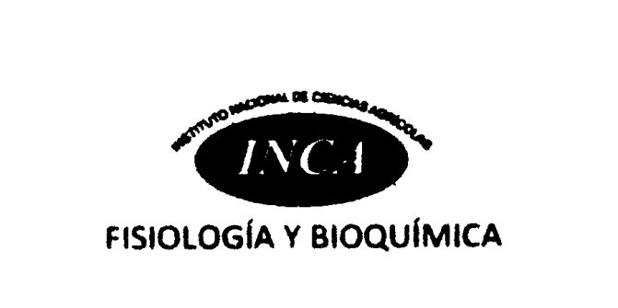

Dr. C. Yanitza Meriño Hernández
J´ Dpto de Fisiología y Bioquímica Vegetal

